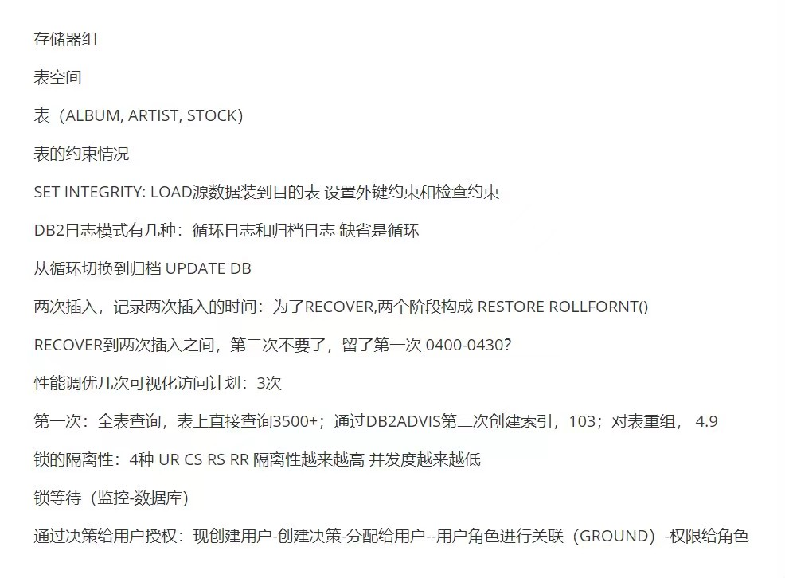

## IMG_256

## ****db2pd -db musicdb -tablespaces | more 列出表空间****

**db2pd -db musicdb -storage 列出存储组**

## data moving工具：装入load、导入import、injest

## 表到文件：export

1. LOAD 工具

LOAD 是 DB2 中最常用的高性能数据装载工具，适合大批量数据的快速装载。

特点：

高性能：比IMPORT更快，因为它不进行完整的约束检查。

支持并发：可以同时进行多个LOAD操作。

支持直接路径和缓冲路径：直接路径（DIRECT YES）跳过缓冲池，直接写入表空间，性能更高。

2. IMPORT 工具

IMPORT 是一个通用的数据导入工具，适合小批量数据导入，支持所有约束和触发器的完整检查。

特点：

完整性检查：支持所有的约束（如主键、外键、检查约束）和触发器。

适合小批量数据：性能不如LOAD工具，但更适合需要完全数据一致性的场景。

3. INGEST 工具

INGEST 是一种流式数据装载工具，适合将实时或接近实时的数据导入到DB2数据库中。

特点：

实时装载：可以持续不断地将数据从外部源（如Kafka、文件系统）装载到DB2中。

并发支持：支持高并发数据装载，适合大数据和实时数据处理场景。

当使用 LOAD 工具向 DB2 数据库装载数据时，如果违反了外键或主键约束，会发生以下情况：

主键约束（Primary Key Constraint）

如果装载的数据违反了主键约束，例如尝试插入重复的主键值，DB2 会将这些违反约束的记录处理为错误。具体的处理方式取决于 LOAD 命令中指定的选项。

处理违反主键约束的数据：

丢弃违规记录：默认情况下，DB2 会丢弃违反主键约束的记录，并将这些记录写入到一个消息文件中。你可以在 LOAD 命令中使用 SAVECOUNT 选项指定多少记录后进行保存。

外键约束（Foreign Key Constraint）

由于 LOAD 工具的性能优化特性，它不在装载过程中进行外键约束检查。这意味着在数据装载完成之前，不会立即检查和处理外键约束。相反，DB2 将表标记为“挂起”（SET INTEGRITY PENDING）状态，表明需要在装载完成后进行约束检查。

处理违反外键约束的数据：

检查和修复：在数据装载完成后，需要使用 SET INTEGRITY 命令来检查和处理外键约束违规。你可以指定将违规记录移动到异常表中。

总结

主键约束：LOAD 工具会将违反主键约束的记录处理为错误并丢弃，记录写入消息文件。

外键约束：LOAD 工具不会在装载过程中检查外键约束，装载完成后需要使用 SET INTEGRITY命令检查和处理约束违规。

load数据违反主键——丢弃

load数据违反外键——设置完整性暂挂

当使用 IMPORT 命令导入数据时，如果数据违反了完整性约束（如主键、外键、唯一约束等）默认情况下，IMPORT 命令会丢弃违反约束的记录，并将这些记录写入到一个消息文件中。这些违反约束的记录不会被导入到目标表中，但可以在消息文件中查看详细的错误信息。

## 3次

## 第一个时间长、IO成本大、没有索引、全表扫描

## 第二次加索引 工具：design向导

## 第三步：1. 在表上做重组 2. 获得最新的访问计划

## recover：复原 -> 前滚 前滚到两次插入之间的位置 时间点复原

## 日志：两种

## （缺省）循环日志、归档日志

UPDATE DATABASE CONFIGURATION USING logarchmeth1 LOGRETAIN 切换成归档日志

## UR CS（缺省）RS RR 隔离性越来越高，并发性越来越低

幻读定义中 T2 是“创建数据或者删除数据”，不可重复读的定义中 T2 是修改

锁的强度：读锁、写锁

锁的强度指的是锁在保护数据一致性方面的力度，锁的强度由低到高排序如下：

1. **意向共享锁（IS）**：最弱的锁，用于指示意图对数据对象中的某些行获取共享锁。
2. **共享锁（S）**：用于保护数据对象免受其他事务的修改。
3. **意向排他锁（IX）**：比共享锁强，用于指示意图对数据对象中的某些行获取排他锁。
4. **共享排他锁（SIX）**：比意向排他锁强，用于指示对数据对象的读取和对某些行的修改意图。
5. **排他锁（X）**：最强的锁，用于完全独占数据对象的访问和修改。

前两个是读锁，后三个是写锁。

范围：行锁、表锁

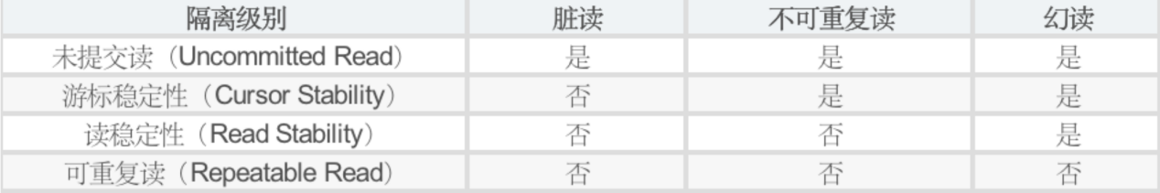

https://blog.csdn.net/ActionTech/article/details/119821863?ops\_request\_misc=%257B%2522request%255Fid%2522%253A%2522171868703216800180664933%2522%252C%2522scm%2522%253A%252220140713.130102334.pc%255Fall.%2522%257D&request\_id=171868703216800180664933&biz\_id=0&utm\_medium=distribute.pc\_search\_result.none-task-blog-2~all~first\_rank\_ecpm\_v1~rank\_v31\_ecpm-5-119821863-null-null.142^v100^pc\_search\_result\_base7&utm\_term=db2%E9%94%81%E7%9A%84%E5%B9%BB%E8%AF%BB&spm=1018.2226.3001.4187

监视/数据库/阻塞和等待连接 锁等待 3分钟

## 创建角色

## 绑定组

## 给权限

## 创建用户——创建角色——角色分配给用户——权限给角色